论文管理系统 使用说明
---- 学生

目录
1． 流程图 2
2． 登录系统 3
3． 选择自己的课题 4
4． 论文的修改、上传 4
5． 评审结果的查看 8
6． 其他功能说明 8
a) 当前用户密码修改 8

流程图
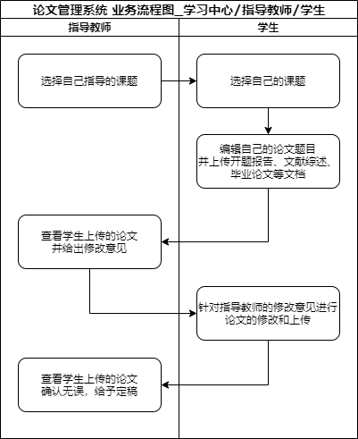

登录系统
访问网址：http://lwgl.neauce.com/
点击【登录】按钮，跳转至登陆页
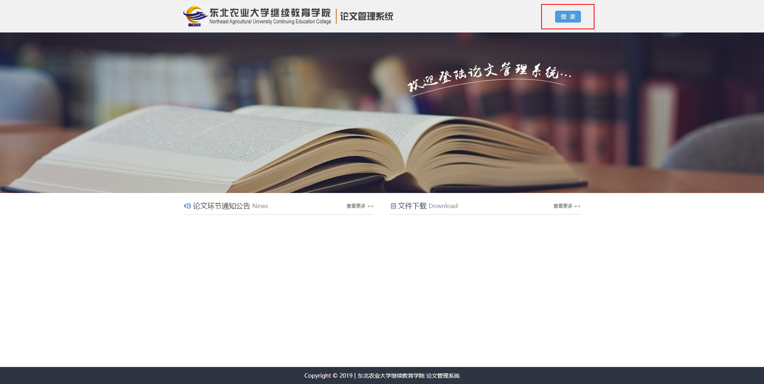

输入用户名、密码，进行登录。
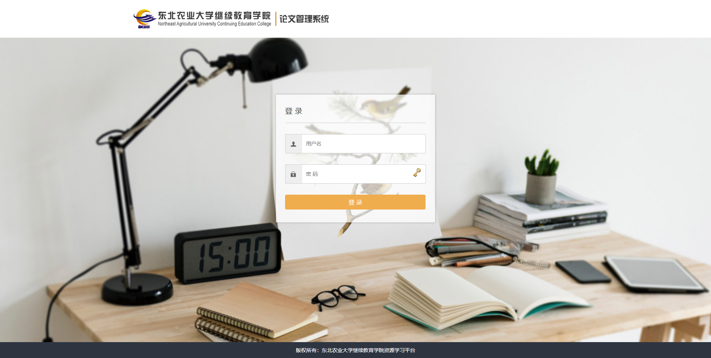

选择自己的课题
点击左侧菜单【选择课题】，进行自己的课题选择操作。
当有不同的指导教师，指导相同的课题内容时（如红框部分），学生可以自行选择，对应指导教师的课题。
注：每个学生同一时间，只能选择一个指导教师的一个课题。
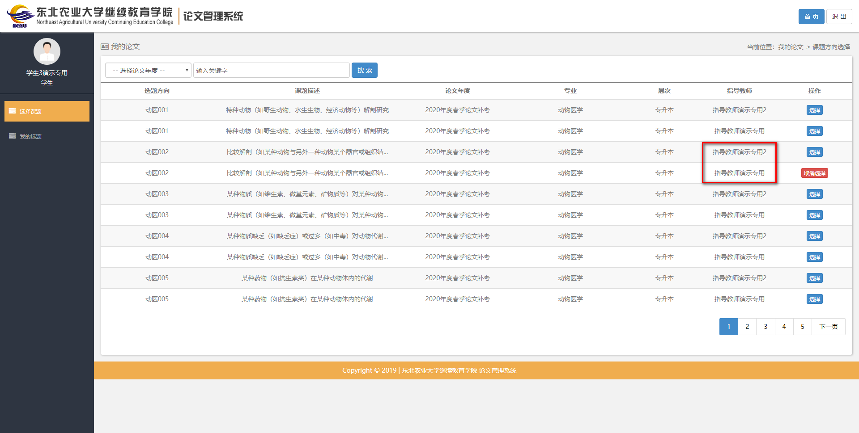

论文的修改、上传
图4-1
点击左侧菜单【我的选题】→点击【查看】按钮，进行自己的课题的上传和编辑工作。
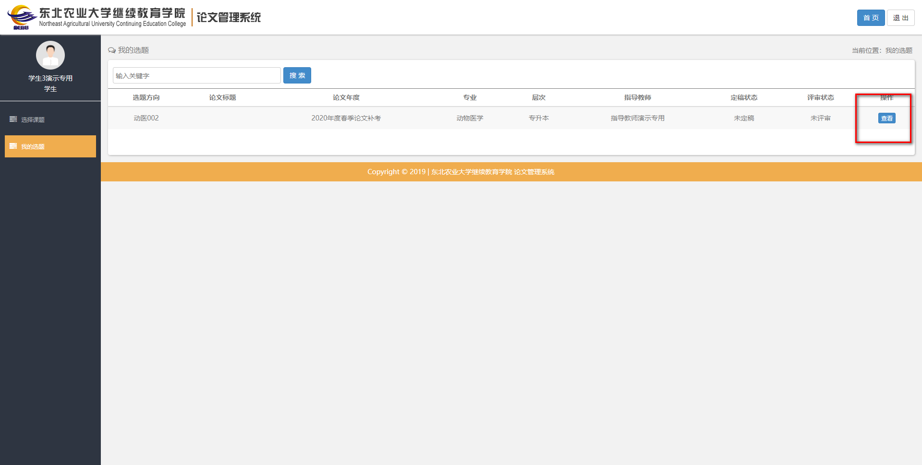

图4-2
点击【编辑】【确定】按钮，对论文的题目进行编辑。
点击【上传】按钮，可进行论文的上传操作。（参见图4-3）
其中，【毕业论文】必须上传，【开题报告】【文献综述】【外文翻译】为可选上传项。上传与否不影响操作。
点击【打包下载文档】按钮，可打包下载上传的所有类型文档的最新版本。

定稿状态为【未定稿】时，可以进行论文的上传、编辑等操作。
定稿状态为【已定稿】时，不可以进行论文的上传、编辑等操作，仅可以进行查看操作。

评审状态为【未评审】时，表明评审教师尚未对论文进行评审。
评审状态为【已评审】时，表明评审教师已经对论文进行了评审，可以在下方的论文评审意见和论文评分中，查看评审结果。
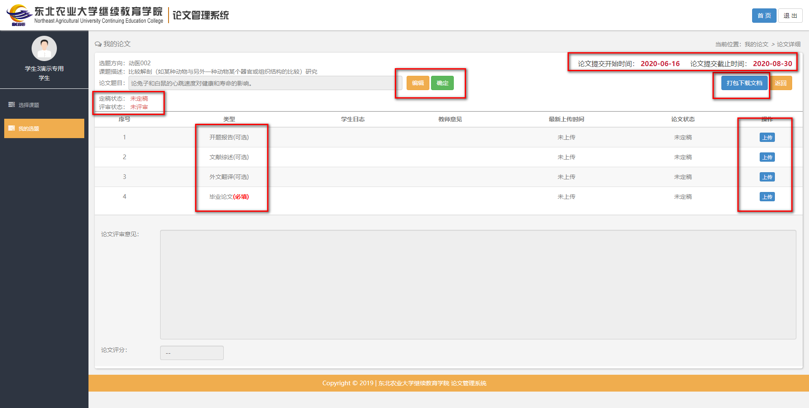

当已有文档上传时，会出现【查看意见】和【历史】按钮。
点击【查看意见】按钮，可查看指导教师，对自己上传的最新版论文的指导意见。
参见【图4-4】
点击【历史】按钮，可查看在论文提交过程中，所有曾上传的文档版本和当时的文档日志，以及教师意见情况。
参见【图4-5】
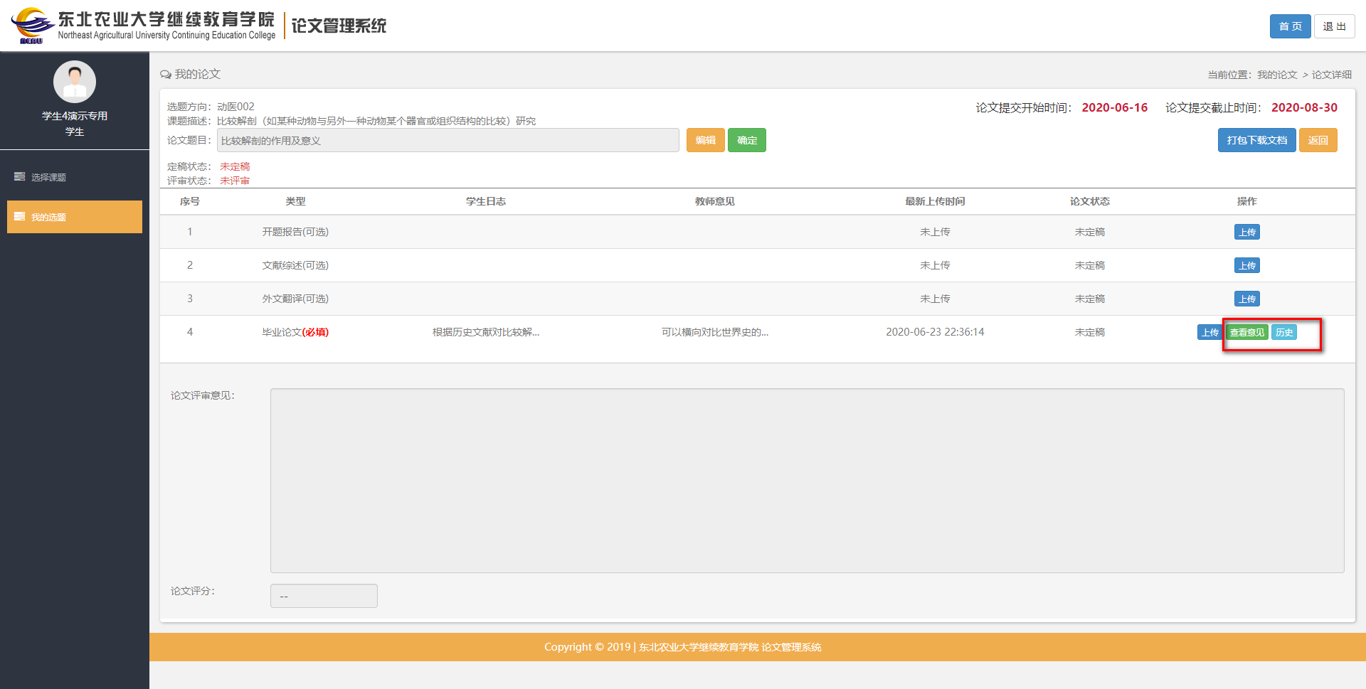

图4-3
论文的上传页面，可进行论文的上传操作。

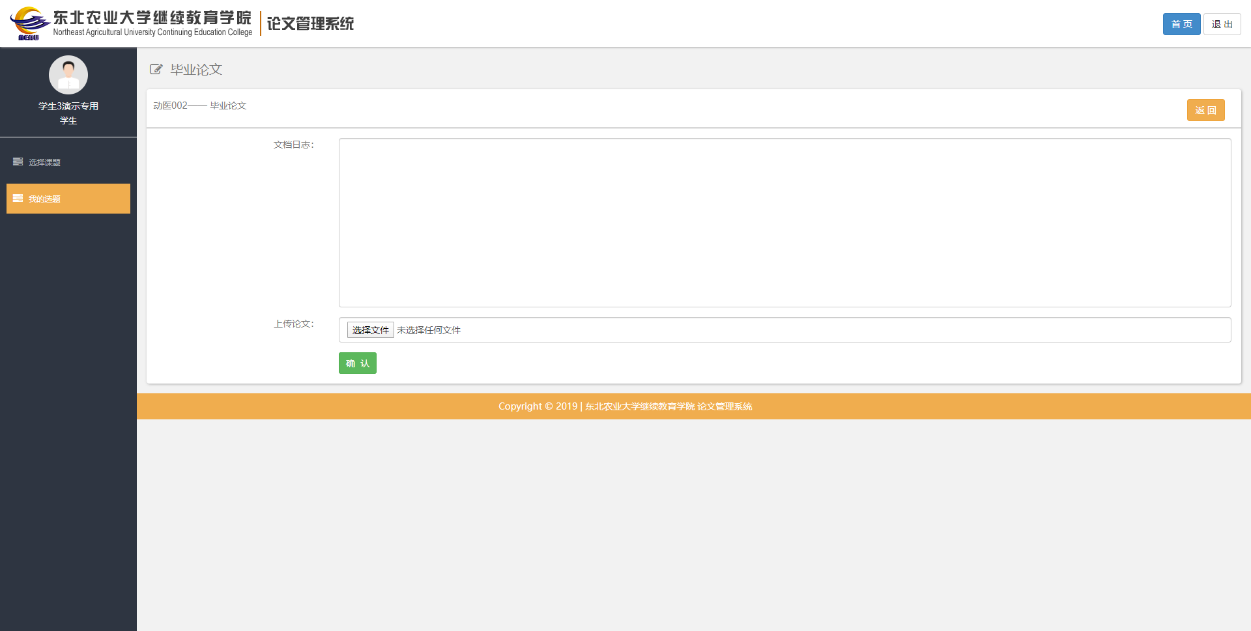

图4-4
论文的意见查看页面，可查看指导教师，对自己上传的论文的指导意见。
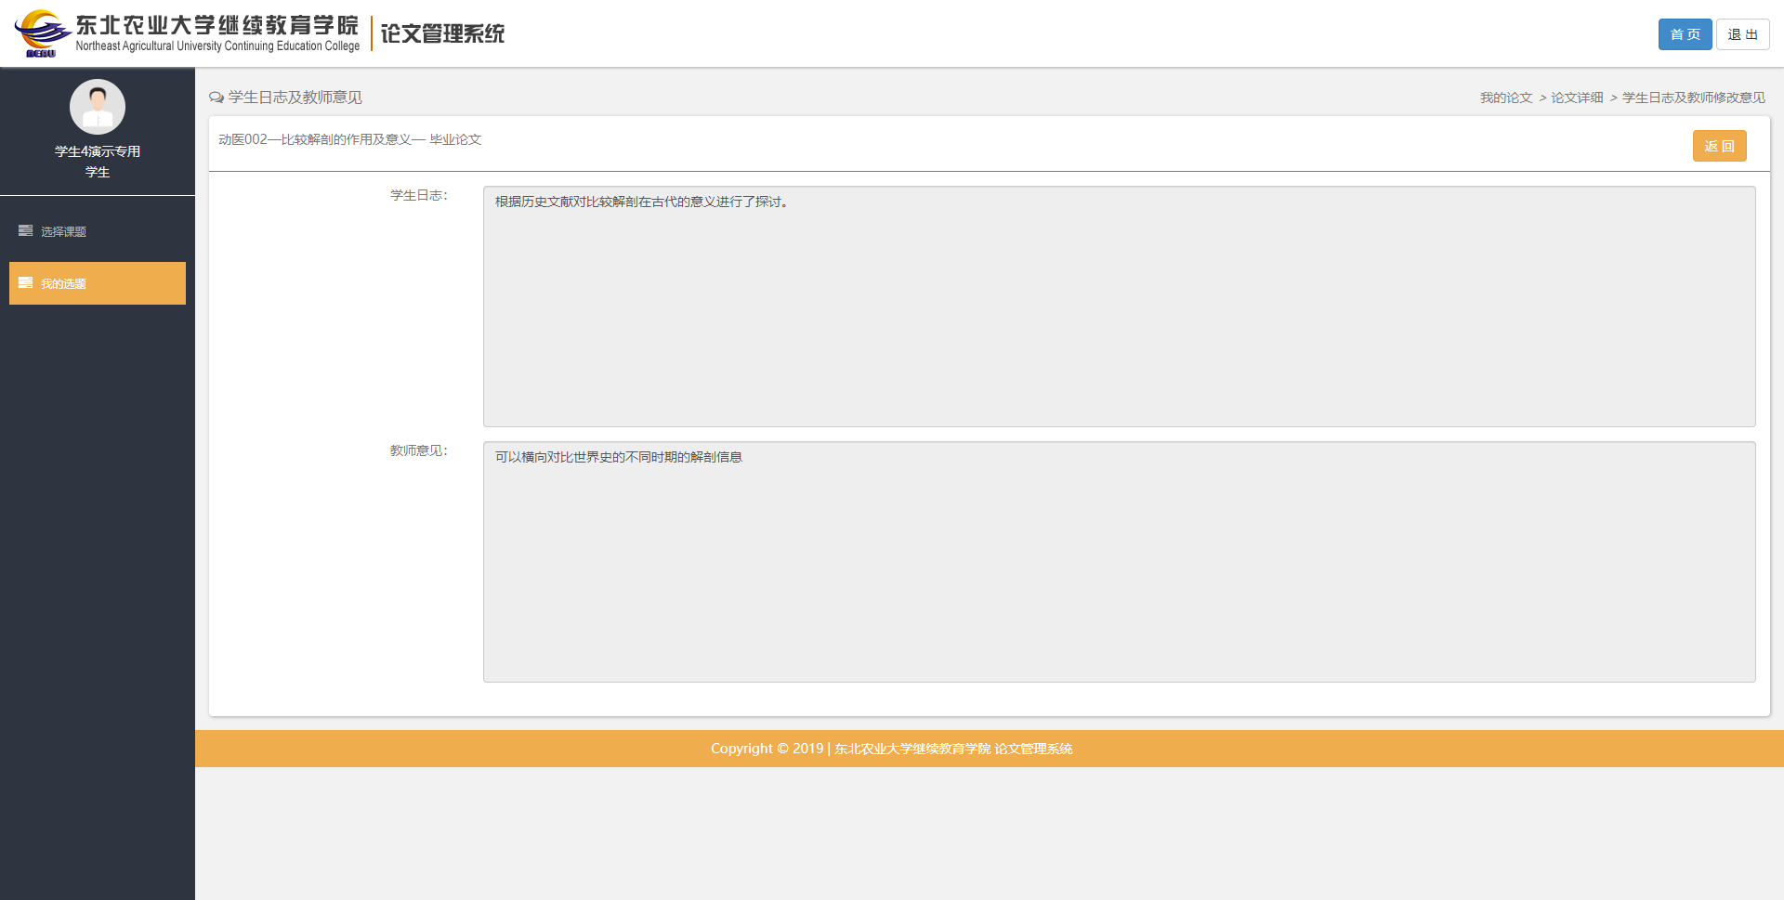

图4-5
论文的历史版本页面，可查看在论文提交过程中，所有曾上传的文档版本和当时的文档日志，以及教师意见情况。
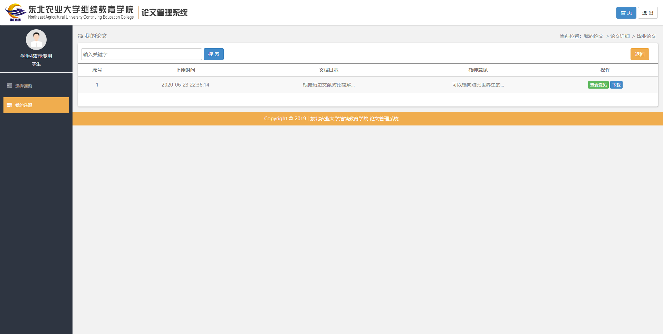

评审结果的查看
当评审教师评审结束后，点击左侧【我的选题】→点击选题的【查看】按钮，可在当前页面查看评审教师给出的评审评语和评分情况。

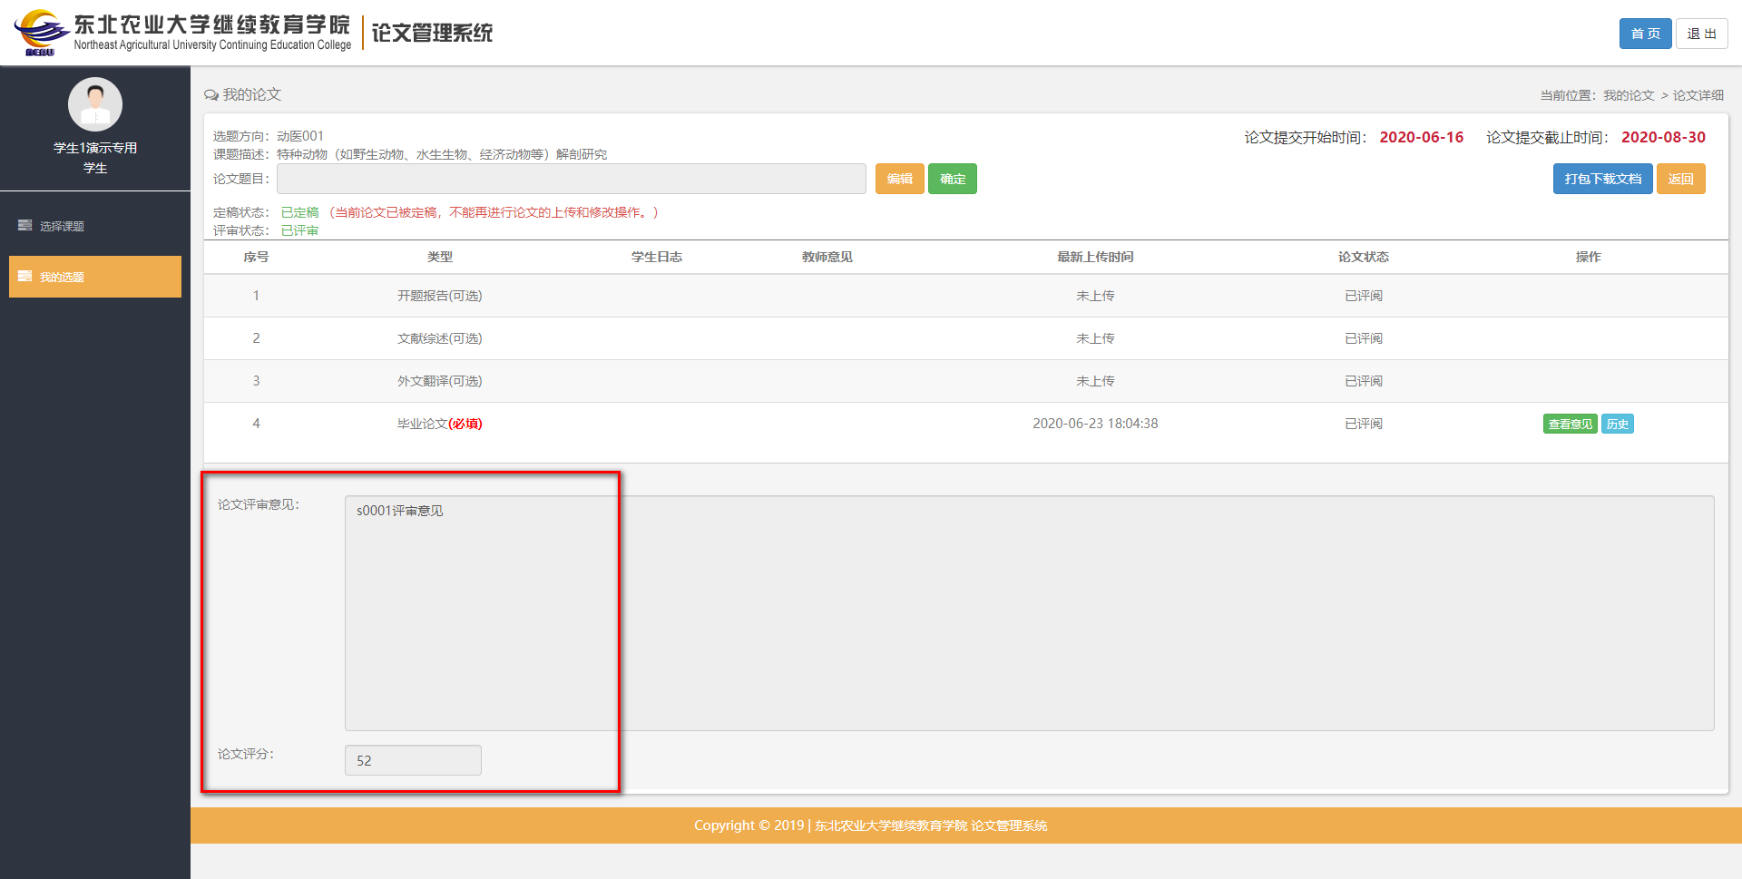

其他功能说明

当前用户密码修改
点击左上角的用户头像，进入【账号信息】页，可对当前账号的头像和密码进行修改。
